PRZEDSZKOLE NR 80 „ZIELONA DOLINKA” we WROCŁAWIU

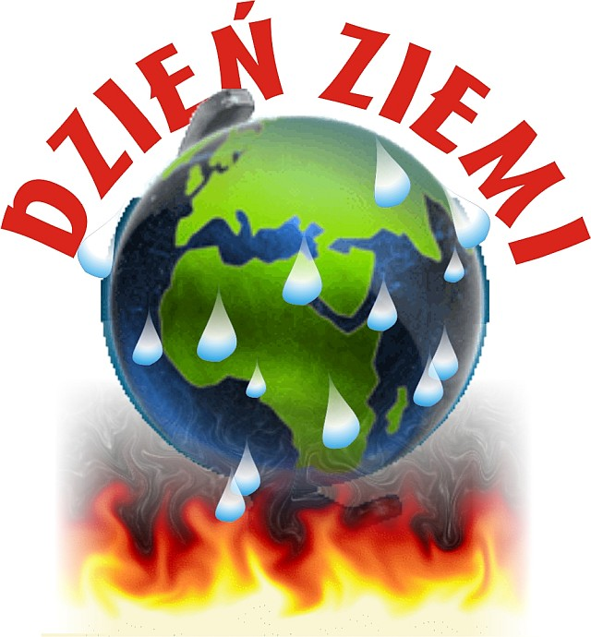
DYPLOM
DLA
NATALII GIL

ZA ZAJĘCIE
II MIEJSCA
W
KONKURSIE
EKOLOGICZNYM
„COŚ Z NICZEGO”

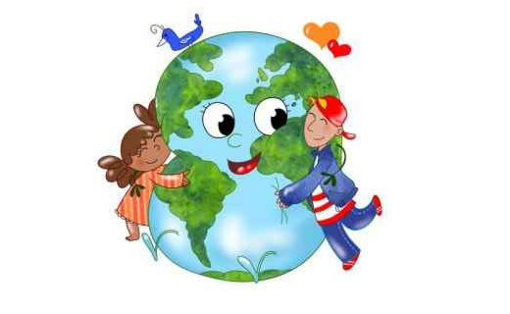

AKT NADANIA TYTUŁU

PRZYJACIELA PRZYRODY
Dla
NATALII GIL

która wie że :

„Gdy zabraknie powietrza, wody, roślin na ziemi, kula ziemska w jedną pustynię się zamieni. Zginą ryby i ptaki, drzewa, i zwierzęta też zginą.
Ratujmy więc ziemię póki jeszcze możemy, bo gdy ją zniszczymy- to sami zginiemy!”

